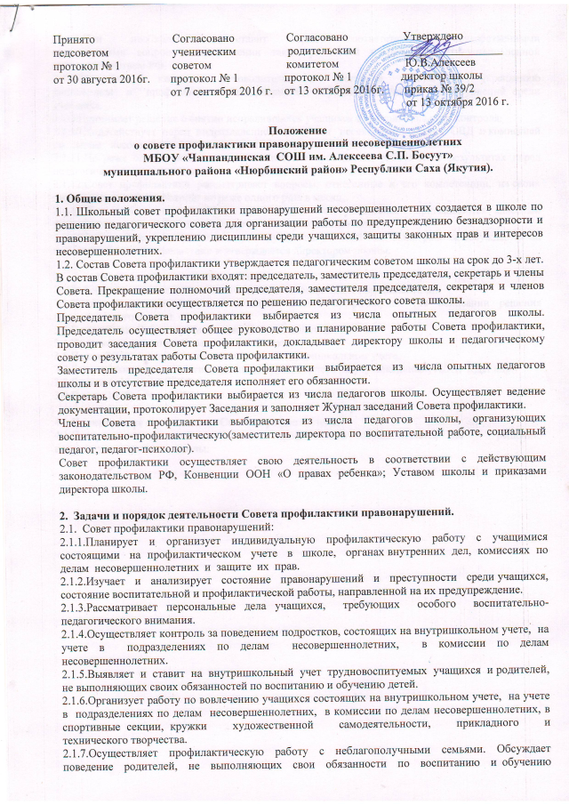

Принято Согласовано Согласовано Утверждено
педсоветом ученическим родительским _________________
протокол № 1 советом комитетом Ю.В.Алексеев
от 30 августа 2016г. протокол № 1 протокол № 1 директор школы
от 7 сентября 2016 г. от 13 октября 2016г. приказ № 39/2
от 13 октября 2016 г.

Положение
о совете профилактики правонарушений несовершеннолетних
МБОУ «Чаппандинская СОШ им. Алексеева С.П. Босуут»
муниципального района «Нюрбинский район» Республики Саха (Якутия).

1. Общие положения.
1.1. Школьный совет профилактики правонарушений несовершеннолетних создается в школе по решению педагогического совета для организации работы по предупреждению безнадзорности и правонарушений, укреплению дисциплины среди учащихся, защиты законных прав и интересов несовершеннолетних.
1.2. Состав Совета профилактики утверждается педагогическим советом школы на срок до 3-х лет. В состав Совета профилактики входят: председатель, заместитель председателя, секретарь и члены Совета. Прекращение полномочий председателя, заместителя председателя, секретаря и членов Совета профилактики осуществляется по решению педагогического совета школы.
Председатель Совета профилактики выбирается из числа опытных педагогов школы. Председатель осуществляет общее руководство и планирование работы Совета профилактики, проводит заседания Совета профилактики, докладывает директору школы и педагогическому совету о результатах работы Совета профилактики.
Заместитель председателя Совета профилактики выбирается из числа опытных педагогов школы и в отсутствие председателя исполняет его обязанности.
Секретарь Совета профилактики выбирается из числа педагогов школы. Осуществляет ведение документации, протоколирует Заседания и заполняет Журнал заседаний Совета профилактики.
Члены Совета профилактики выбираются из числа педагогов школы, организующих воспитательно-профилактическую(заместитель директора по воспитательной работе, социальный педагог, педагог-психолог).
Совет профилактики осуществляет свою деятельность в соответствии с действующим законодательством РФ, Конвенции ООН «О правах ребенка»; Уставом школы и приказами директора школы.

2. Задачи и порядок деятельности Совета профилактики правонарушений.
2.1. Совет профилактики правонарушений:
2.1.1.Планирует и организует индивидуальную профилактическую работу с учащимися состоящими на профилактическом учете в школе, органах внутренних дел, комиссиях по делам несовершеннолетних и защите их прав.
2.1.2.Изучает и анализирует состояние правонарушений и преступности среди учащихся, состояние воспитательной и профилактической работы, направленной на их предупреждение.
2.1.3.Рассматривает персональные дела учащихся, требующих особого воспитательно-педагогического внимания.
2.1.4.Осуществляет контроль за поведением подростков, состоящих на внутришкольном учете, на учете в подразделениях по делам несовершеннолетних, в комиссии по делам несовершеннолетних.
2.1.5.Выявляет и ставит на внутришкольный учет трудновоспитуемых учащихся и родителей, не выполняющих своих обязанностей по воспитанию и обучению детей.
2.1.6.Организует работу по вовлечению учащихся состоящих на внутришкольном учете, на учете в подразделениях по делам несовершеннолетних, в комиссии по делам несовершеннолетних, в спортивные секции, кружки художественной самодеятельности, прикладного и технического творчества.
2.1.7.Осуществляет профилактическую работу с неблагополучными семьями. Обсуждает поведение родителей, не выполняющих свои обязанности по воспитанию и обучению детей.При необходимости ставит перед соответствующими государственными организациями вопрос о привлечении таких родителей к ответственности, установленной законодательством РФ.
2.1.8.Заслушивает классных руководителей о состоянии работы по укреплению дисциплины и профилактике безнадзорности, правонарушений и преступлений среди учащихся.
2.1.9.Принимает решение о снятии исправившихся учащихся с внутришкольного контроля.
2.1.10.Ходатайствует перед подразделением по делам несовершеннолетних ОВД и комиссией по делам несовершеннолетних о снятии с учета исправившихся учащихся.
2.1.11.Не реже одного раза в год отчитываетсяо проводимой работе и ее результатах перед педагогическим коллективом.
2.1.12.Совет профилактики рассматривает вопросы, отнесенные к его компетенции, на своих заседаниях, которые проходят не реже одного раза в месяц.
2.1.13.При разборе персональных дел вместе с учащимися приглашаются классный руководитель, при необходимости другие заинтересованные лица.
2.1.14.Работа Совета профилактики планируется на учебный год. План работы обсуждается на заседании Совета профилактики и утверждается директором школы.

3. Документация Совета профилактики.
3.1.Решение педагогического совета школы о создании Совета профилактики.
3.2.Приказ директора школы о создании Совета профилактики (на основании решения педагогического совета).
3.3.План работы Совета профилактики (на учебный год).
3.4.Протоколы заседаний Совета профилактики.
3.6.Папка (ИПР) с учащимися, состоящими на внутришкольном учете.
3.7.База данных всех подучетных детей по группам учета (внутришкольный, ПДН, КДН идр.)
3.8.База данных семей ТЖС.
3.9.Папка (ИПР) семьи ТЖС.

4. Прекращение деятельности Совета профилактики.
4.1.Прекращение деятельности Совета профилактики осуществляется по решению педагогического совета школы.

